Evaluacija dvodnevnog državnog stručnog skupa Međusobna povezanost kulture i društva u nastavnoj praksi sociologije i politike i gospodarstva

Stručni skup vrednovalo je 72 nastavnika. Visoko zadovoljstvo organizacijom stručnog skupa izrazilo je 97% sudionika. Prosječna ocjena je 4.86.
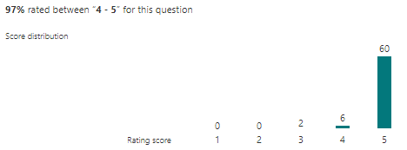

Stručnost i pripremljenost predavača i predavačica ocijenjeni su najvišim ocjenama,
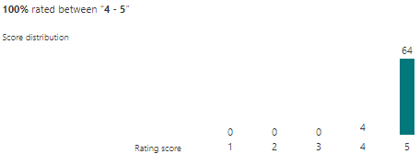

kao i jasnoća izlaganja predavača i predavačica. Prosječne ocjene za ova dva elementa bile su 4.94. i 4.92.
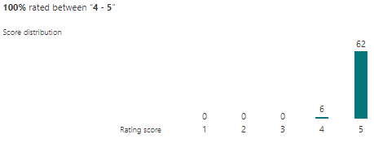

Primjenjivost informacija sa stručnog skupa u svom planiranju i provedbi nastavnih sati koje predaju nastavnici su ocijenili sljedećim ocjenama:
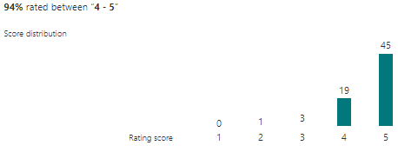
Prosječna ocjena je 4.61.

Korisnost informacija s ovog stručnog skupa za profesionalni razvoj sudionika visoko je ocijenjena, s prosječnom ocjenom 4.69.
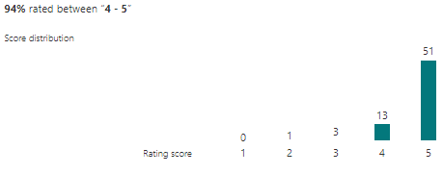

Korisnost učenika koju će dobiti sudjelovanjem njihovih nastavnika na ovom stručnom skupu 91% sudionika ocijenilo je visokim ocjenama, pri čemu je prosječna ocjena 4.51.
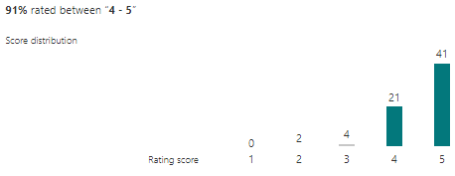

Aktualnost sadržaja procijenjena je na sljedeći način, pri čemu je prosječna ocjena 4.65:
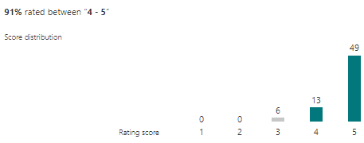

Relevantnost tema najvišim je ocjenama ocijenilo 93% sudionika. Prosječna ocjena je 4.71.
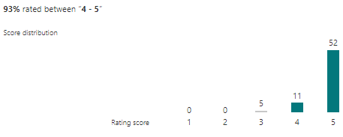

Utjecaj informacija s ovog stručnog skupa 90% sudionika na svoj daljnji rad s učenicima ocijenilo je najvišim ocjenama. Prosječna ocjena je 4.56.
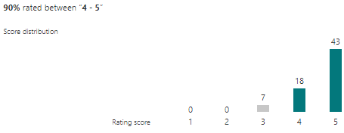

Među prijedlozima za buduće stručne skupove nalazile su se sljedeće teme: primjeri dobre prakse, radionice o emocijama nastavnika, projekti u nastavi, komunikacija, nastavne metode, provođenje međupredmetne teme građanskog odgoja i obrazovanja, teme iz socijalne ekologije i digitalne sociologije, izborna nastava iz sociologije i politike i gospodarstva, važnost i načini razvijanja tolerancije i empatičnosti u komunikaciji, primjeri dobre prakse u primjeni integrativnog poučavanja.

